## 显示所有分类信息

### 描述

使用JSP显示从数据库查询出来的所有分类信息

* 效果如图所示：

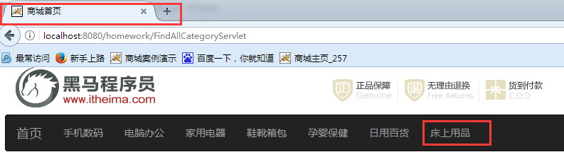

### 操作步骤描述

1) 执行提供的category.sql脚本

2) 根据数据库表结构创建对应的JavaBean

3) 导入相关的jar包、工具类和配置文件(c3p0-config.xml)

4) 修改配置文件的部分配置项(库名、密码)

5) 确定程序入口(header.jsp)

6) 使用JQ编写页面加载函数

7) 借助javascript的location对象，指向一个查询所有分类信息的Servlet(注意路径的写法)

8) 编写servlet(直接调用service层查询所有分类信息的方法，将得到的集合对象保存到域对象并转发到首页)

9)编写service层(直接调用dao层查询所有分类信息的方法)

10)编写dao(使用DBUtils查询所有分类信息并返回)

11)编写header.jsp页面

使用脚本元素嵌入java代码

使用jsp内置对象pageContext的全域查找方法从域中获取所有的分类信息(注意导包)

非空判断

遍历

使用jsp的内置对象out将获取到的数据输出

12)在header.jsp发送请求的位置加个判断(列表的li长度为0才发送请求)处理浏览器不停刷新的Bug

### . 答案

* SQL脚本

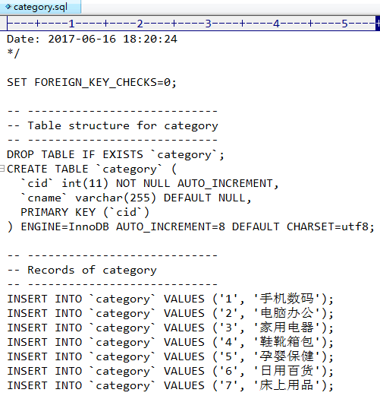

* Category.java

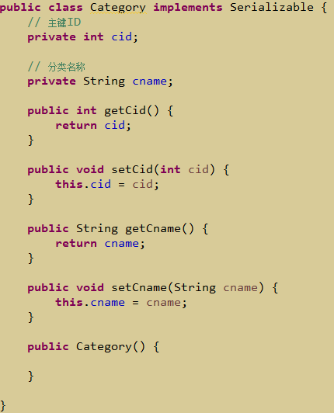

* 工具类C3P0Utils

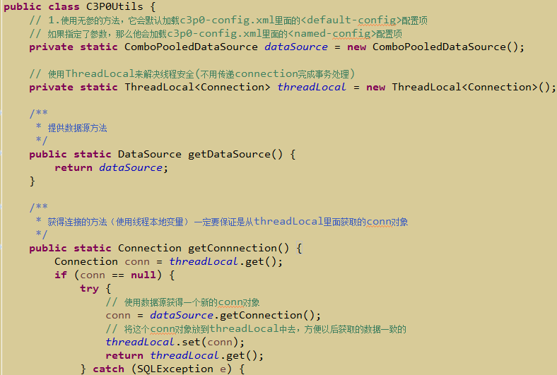

* c3p0-config.xml

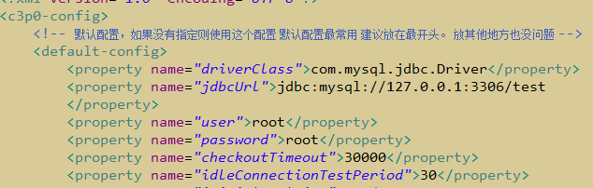

* header.jsp

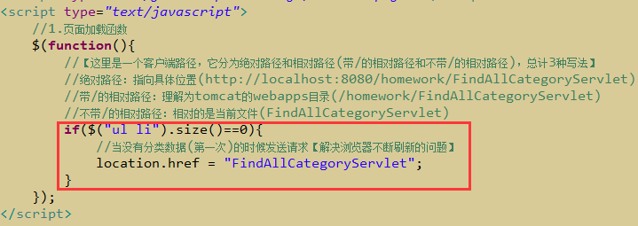

* Servlet

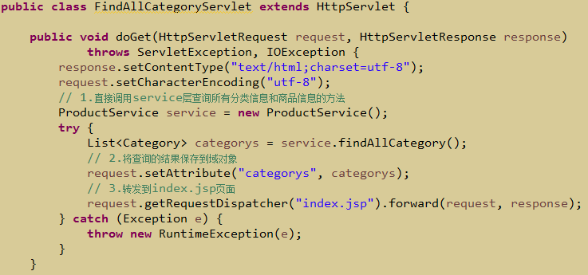

* Service

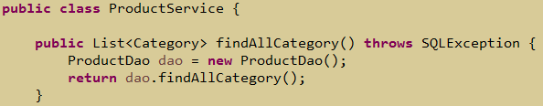

* Dao

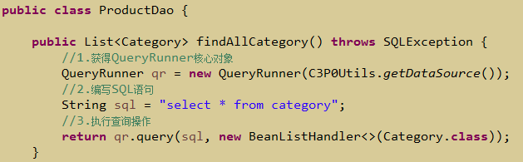

* header.jsp

